万华化学集团股份有限公司2×60万立方丙烷洞库项目(一期）竣工环境保护验收其它需要说明的事项
2022年4月22日，万华化学集团股份有限公司组织成立了2×60万立方丙烷洞库项目(一期）竣工环境保护验收工作组，根据该项目竣工环境保护验收监测报告，严格依照国家有关法律法规、技术规范及相关标准、本项目环境影响评价报告书和审批部门审批决定等要求对本项目进行验收。现将该工程环境保护设施设计、施工和验收过程简况、环境影响报告书及其审批部门审批决定中提出的除环境保护设施外的其他环境保护对策措施的实施情况等其它需要说明事项说明如下：

1 环境保护设施设计、施工和验收过程简况
1.1设计简况
万华化学集团股份有限公司2×60万立方丙烷洞库项目(一期）环境保护设施纳入了初步设计，环境保护设施的设计符合环境保护设计规范要求，编制了环境保护篇章，落实了防止污染和生态破坏措施及环境保护设施投资概算。

1.2施工简况
万华化学集团股份有限公司2×60万立方丙烷洞库项目(一期）将环境保护设施纳入了施工合同，环境保护设施的建设进度和资金得到了保证，项目建设过程中组织实施了环境影响报告书及其审批部门审批决定中提出的环境保护对策措施。
本期验收项目于2019年10月开工，2021年5月竣工并开始调试。

1.3验收过程简况
受万华化学集团股份有限公司的委托，2021年11月山东省环科院环境检测有限公司承担了万华化学集团股份有限公司2×60万立方丙烷洞库项目(一期）竣工环境保护验收工作。山东省环科院环境检测有限公司于2021年11月对本期工程情况进行了现场勘察。2021年12月16日~12月19日，委托烟台净朗测试有限公司对本期工程外排污染物进行了监测。并根据上述监测数据编制了《万华化学集团股份有限公司2×60万立方丙烷洞库项目(一期）竣工环境保护验收监测报告》。
2022年4月22日，万华化学集团股份有限公司组织召开了2×60万立方丙烷洞库项目(一期）竣工环境保护验收会议，形成了验收组意见。
2 其他环境保护措施的落实情况
2.1制度措施落实情况
（1）环保组织机构及规章制度
企业建立了自上而下的环保管理组织机构，由万华化学集团股份有限公司安全生产管理中心统一管理，各子公司设立HSE部，管理公司各个装置及部门的安全、健康、环保工作。
万华制定了“1+34”的环保管理框架，包括一部《环境保护管理程序》和三十四部专项管理规定《废水管理规定》《废气管理规定》《噪声管理规定》《固废管理规定》《环境监测管理规定》等。
环境管理工作是责任关怀体系工作中重要组成部分，由公司总经理主管，安全生产管理中心安排环境管理经理和工作人员。在环境管理方面，负责厂内废气、废水、噪声、固体废弃物、危险化学物质管理及组织集团安全环保应急预案的演练和其它环境管理工作。总经理必须接受过专业环境保护工作培训，有较强的环保知识和管理水平，工作人员必须有进行一定的环境知识并应经常进行环境保护培训。
万华化学设置质检中心，下设环保班负责万华工业园区的环境监测工作。建筑结构、采暖通风、给排水、配电、电信等按《化工建设项目环境保护监测站设计规定》（HG20501-2013）进行设计，质检中心配备了专业人员和仪器设备。
（2）环境风险防范措施
本期工程采取的废气风险防范措施如下：
1、在洞库地面区域安装了可燃气体及有毒气体探测报警装置并与DCS相连，检测到气体泄漏立即采取措施；
2、园区边界设置有毒有害气体监测点位；
3、监测数据连入园区调度中心和园区消防应急指挥中心，实现数据的实时监控。
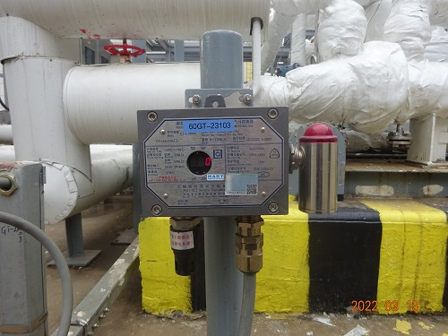
气体报警仪
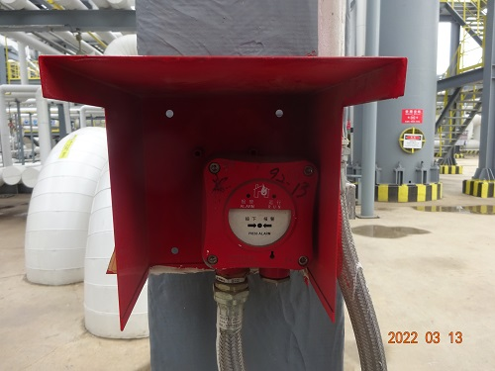 | 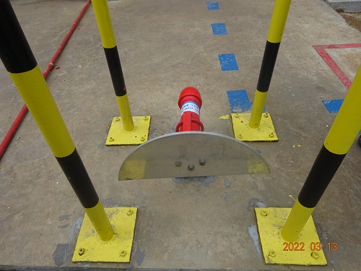
消防设施
本项目依托园区现有三级防控体系：
万华化学集团股份有限公司建立了从污染源头、过程处理和最终排放的三级防控体系。
（1）一级防控
一级防控系统主要为装置区围堰等配套设施。项目装置区设围堰，高度≥150mm，收集一般事故泄漏的物料，防止轻微事故泄漏时造成的污染水漫流。围堰外设置的雨水系统阀门为常关。发生事故时，事故区工艺物料、消防水及雨水均被拦截在围堰内。
（2）二级防控
本期工程丙烷洞库二、丙烷洞库三竖井区涉及的物料为丙烷，丙烷常温常压下为气体，若竖井区出现丙烷跑、冒、滴、漏等现象发生，泄露到地面部分丙烷立即挥发，同时可燃气体报警系统迅速报警，操作人员立即处置。丙烷洞库二、丙烷洞库三竖井区不存在污染雨水，未设置初期雨水池。事故废水二级预防与控制体系主要通过园区雨水系统管网进行控制。
（3）三级防控
三级防控措施设置事故水池。发生消防事故时，有污染的生产装置界区内消防事故废水经收集后通过雨水管道及末端的切换措施，进入工业园消防事故水池，避免对周边环境造成危害。设置了42000m³事故水池。总排口设置总切断阀，将污染物控制在厂区内，防止重大事故泄漏污染和污染消防水造成的环境污染。

（3）环境监测计划
为加强日常环境管理，企业成立了质检中心，配置了专业人员。配备了紫外可见分光光度计、气相色谱仪、液相色谱仪、原子吸收分光光度计、声级计等检测设备和烟尘气测试仪、烟气分析仪、大气采样器等废气采样仪器，具备本项目监测计划要求的废水中各项因子、废气中各项因子（臭气除外）以及噪声的监测能力。日常运行时按照监测计划要求的频次对各类污染物因子进行检测。因不具备土壤和地下水的检测能力，建设单位委托山东蓝城分析测试有限公司进行监测。
全厂共有两处污水排放口，分别为：
1、高盐废水排放口，地下管道直接与烟台市新城污水处理厂排水管线相连，深海排放。该排放口与烟台市生态环境局联网，监测指标为pH、TOC、氨氮、流量，并按规范设置了排污口标志牌。于2015年7月通过烟台市环境监控中心的验收。
2、综合废水排放口，该排放口为明渠设置巴氏计量槽，水深小于1.2m，并按规范设置了排污口标志牌。为加强管理企业自行安装了在线监测系统，并与省生态环境厅联网。监测对象为pH、COD、氨氮、流量。于2015年9月7通过山东省环境信息与监控中心的验收。

表4-8 本项目例行监测内容
监测位置 |  | 监测项目 | 监测频率 | 落实情况
一、废气/环境空气
无组织排放 | 厂界（纳入全厂监测计划中） | 非甲烷总烃 | 1次/季度 | 委托山东蓝城分析测试有限公司进行监测
环境空气质量监测 | 园区边界外侧设置1-2个监测点 | 非甲烷总烃 | 1次/半年 | 委托山东蓝城分析测试有限公司进行监测
二、废水
排往新城污水处理厂排海管道出口  （直接排放） |  | TOC、氨氮 | 连续 | 在线
 |  | 悬浮物、石油类 | 1次/周 | 委托山东蓝城分析测试有限公司进行监测
 |  | BOD₅ | 1次/月 | 委托山东蓝城分析测试有限公司进行监测
雨水外排口 |  | COD、氨氮、石油类 | 排放期间按日监测 | 委托山东蓝城分析测试有限公司进行监测
三、噪声
园区各方向边界设2个监测点 |  | 昼/夜噪声值，等效A声级 | 1次/季 | 委托山东蓝城分析测试有限公司进行监测
四、地下水
本项目设置的3个地下水监测井位 |  | pH、COD、BOD、氨氮、SS、石油类、苯酚、1,2二氯乙烷、氯乙烯、苯乙烯、乙苯、镍、硫化物、苯、石油类、甲苯、MTBE | 1-2次/年（丰水期、枯水期各一次） | 委托山东蓝城分析测试有限公司进行监测
3 整改工作情况
无。

万华化学集团股份有限公司
2022年4月27日

